**ПАМЯТКА**

**для родителей и всех заинтересованных лиц по работе с сайтом bus.gov.ru**

На сайте **bus.gov.ru** Вы можете найти информацию о нужном учреждении, посмотреть результаты независимой оценки качества, ознакомиться с перечнями (классификаторами) государственных и муниципальных услуг, а также оставить отзыв о независимой оценке качества условий осуществления образовательной деятельности организациями, осуществляющими образовательную деятельность на территории Чукотского автономного округа.

1. В интернет-браузере введите название сайта (**bus.gov.ru**). Откроется главная страница сайта. Затем следует выбрать регион (Чукотский автономный округ).

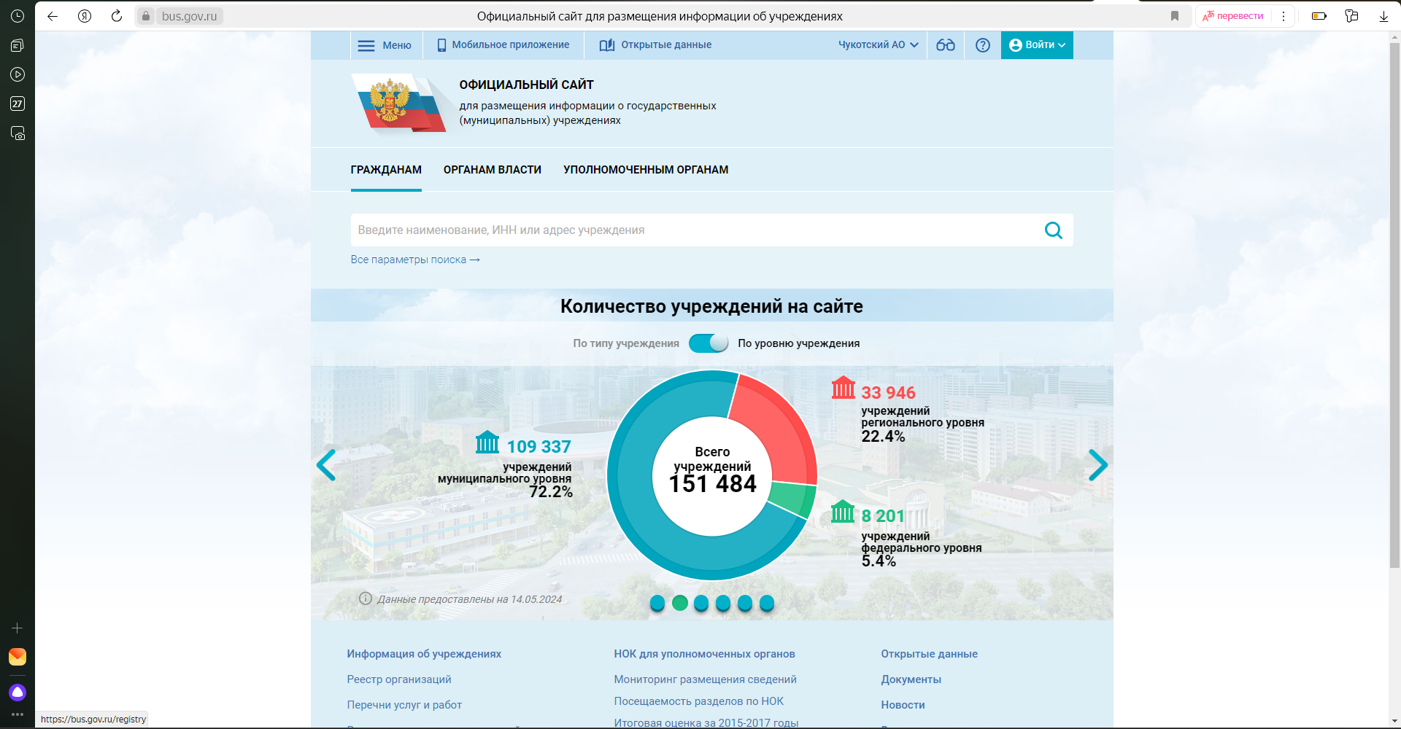

1. В строке поиска информации об учреждении «Введите наименование, ИНН или адрес учреждения» набрать название образовательной организации (сокращенно) и нажать вкладку «Найти», далее нажать на название учреждения

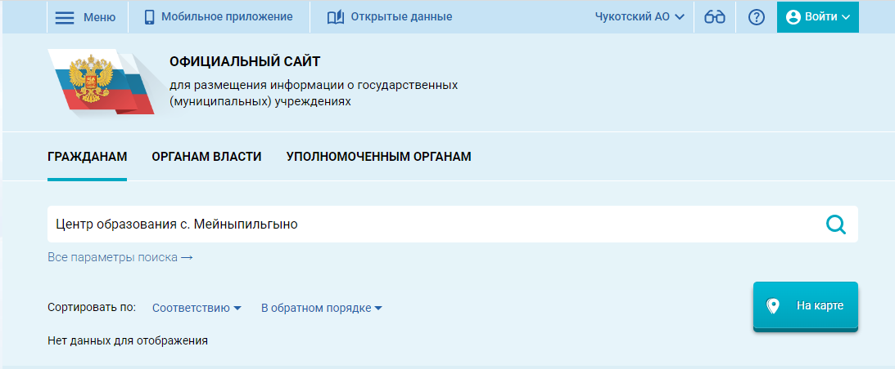

1. Выбираете нужную школу, внизу имеется вкладка «Оставить отзыв», нажимаете

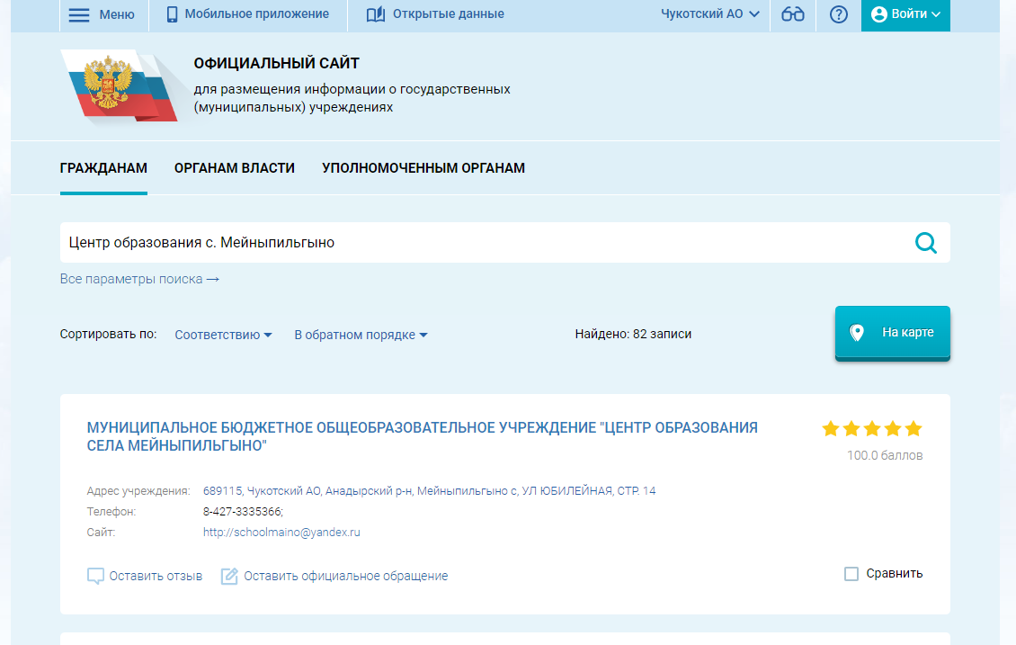

1. Для того, чтобы оставить отзыв необходимо быть зарегистрированным на портале Гос. услуг. Вы можете оставить отзыв и   
   оценить работу данной образовательной организации!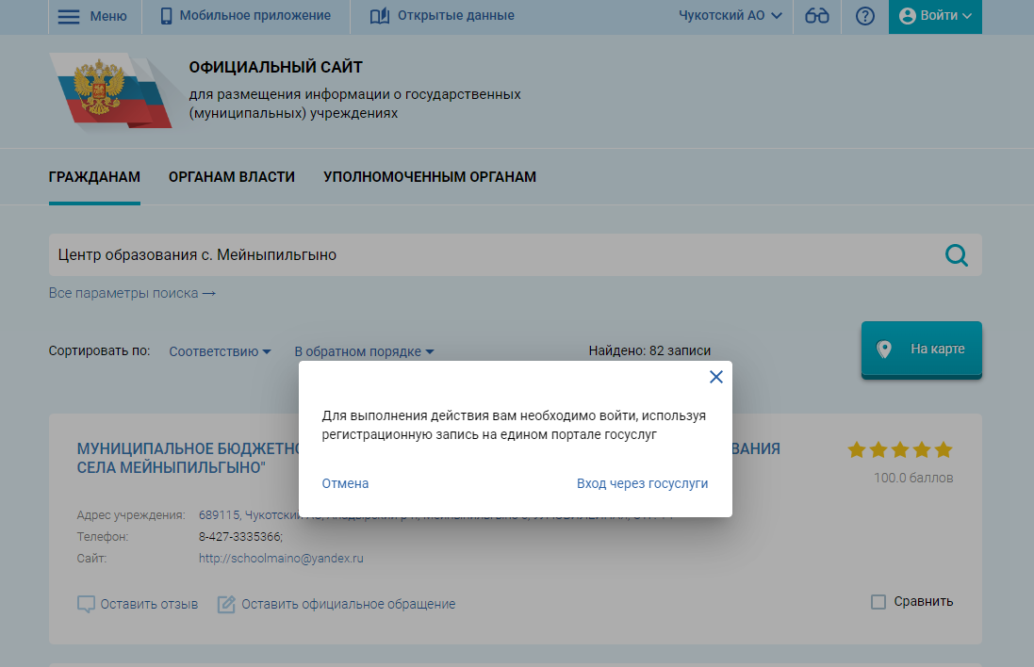
2. Для формирования отзыва в раздел необходимо войти, используя регистрационную запись на Едином портале  Государственных Услуг;
3. В случае появления окна «Политика безопасности» отметить пункт галочкой  и выбрать «Оставить отзыв»;
4. Заполнить форму.